



# 软件工程系列课程学习交流平台

**配置管理计划**

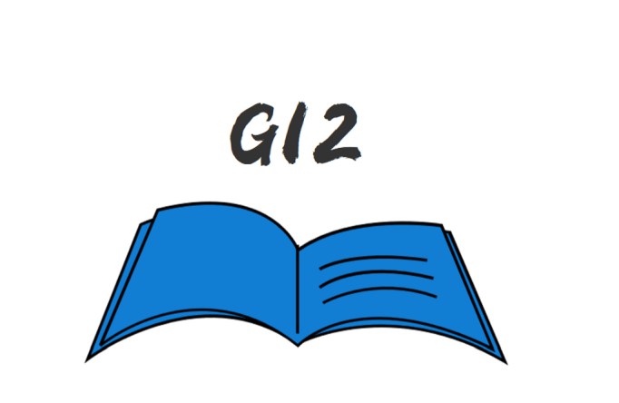

小组编号：G12

组长：徐浩达

组员：朱佩豪 梅晨睿 张浩瀚 黄舒翔

|  |  |  |
| --- | --- | --- |
| 文件状态：  　[ ]草稿  　[✔]正式发布  　[ ]正在修改 | 文件标识： | SRA2022-G12-BS |
| 当前版本： | 1.0.0 |
| 作者： | SRA2022-G12 |
| 完成日期： | 2022-6-13 |

## 文档修订记录

|  |  |  |  |  |  |  |  |
| --- | --- | --- | --- | --- | --- | --- | --- |
| 版本 | 修订人 | 参与者 | 修订日期 | 修订状态 | 修订说明 | 审批日期 | 审核人 |
| 0.1.0 | 徐浩达 |  | 2022-3-25 | S | 初始版本 | 2022-3-25 | 张浩翰 |
| 1.0.0 | 黄舒翔 |  | 2022-6-13 | M | 发布版 | 2022-6-13 | 徐浩达 |

修订状态：S--首次编写，A--增加，M--修改，D--删除；

日期格式：YYYY-MM-DD

目录

注：本文档参考GB+T-8567-2006计算机软件文档编制规范 2

版本历史 2

一、引言 3

1.1编写目的 3

1.2项目背景 3

1.3 参考资料 3

1.4 标准、条约与约定 3

二 人员及职责 4

三 软硬件资源管理 4

3.1硬件管理 4

3.2软件管理 4

四 版本管理 4

4.1版本名管理 4

4.2远程管理 5

# 一、引言

## 1.1编写目的

针对具体软件项目说明编制软件配置管理计划的目的，描述该软件项目的概况。

## 1.2项目背景

为了教师能够在最新时间能够将课程相关知识传授给学生，为了学生能够通过网络及时获得来自教师的帮助，为了学生之间互相交流关于学科的相关知识，获得心得，也为了没有选到课程的同学也能够学习软件工程系列课程。为了多方需求，我们打算创建一个软件工程系列课程学习交流平台。

## 1.3 参考资料

[1]张海藩，牟永敏.软件工程导论(第6版)[M]北京：清华大学出版社

[2]GB/T 8567-2006, 计算机软件文档编制规范[S].

[3][美]KarlWiegers，JoyBeatty.软件需求（第3版）[M]北京：清华大学出版社

## 1.4 标准、条约与约定

GB/T 8567-2006 计算机软件文档编制规范

# 二 人员及职责

|  |  |  |
| --- | --- | --- |
| 人员 | 角色 | 职责 |
| 徐浩达 | 配置管理员 | 创建和维护配置库 |

# 三 软硬件资源管理

## 3.1硬件管理

PC机五台支持windows 10 。手机五台支持Android和iOS。

## 3.2软件管理

已安装软件工程管理过程所需的软件，例如Git，以及配置好编程所需的各种环境，例如Android等。

# 四 版本管理

## 4.1版本名管理

未评审前：

0【评审通过变动】.x【每次提交变动】.y【每次讨论修改变动】

0.x.x 正式版本前内部ppt与文档版本名 【文档与ppt可不同】

x初始值均为1 y初始值均为1

每次修改可以附加修改文档，要用相同版本号文件充分说明

评审通过：

k【评审通过后递增】.m【改动时的所在阶段】.n【每次讨论修改变动】

1.x.x 正式版本后内部ppt与文档版本名 【文档与ppt可不同】

n初始值均为1

每次修改可以附加修改文档，要用相同版本号文件充分说明

特殊：

控制类文档【版本控制】版本控制为 VX【】

## 4.2远程管理

本次项目采用github管理。

0.项目库声明

该gihubt库为选题“软件工程系列课程学习交流平台”的“软件需求分析原理与实践”课程第12小组在项目过程中进行版本控制管理的git仓库。

1.项目文件结构说明

1.1 [Cx]文件夹

项目所要遵循，参考的文件，通过文件名称与作用分类在[Cx]开始的各个文件夹中。

包括会议纪要，绩效评估等.....

1.2 [Sx]文件夹

项目过程中实际产生的过程文档

包括项目计划，需求文档等等.....